NATIONS  UNIES |  | EP
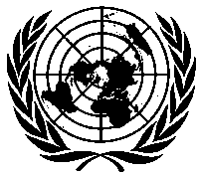 | Programme des  Nations Unies pour  l’environnement | Distr.  GÉNÉRALE  UNEP/OzL.Pro/ExCom/85/20/Corr.1  12 mai 2020  FRANÇAIS  ORIGINAL: ANGLAIS

COMITÉ EXÉCUTIF
DU FONDS MULTILATÉRAL AUX FINS
D’APPLICATION DU PROTOCOLE DE MONTRÉAL
Quatre-vingt-cinquième réunion
Montréal, 25 – 29 mai 2020
Reportée: 19 – 22 juillet 2020*

Corrigendum

PROPOSITION DE PROJET : BRUNEI DARUSSALAM

Le présent document est publié pour :

- Ajouter à la fin du paragraphe 14(c) : « et acquisition d’équipements et d’outils pour renforcer le centre de formation IBTE (PNUD) (budget de 29 903 $US de la tranche précédente réattribué) ; »

* A cause du coronavirus (COVID-19)

